Configuração banco de dados

1. Criar um banco de dados pelo Phpmyadmin com o mesmo nome do arquivo sql (db_caopanheiro)

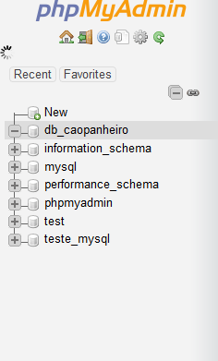

1. Importar o arquivo sql dentro do banco de dados criado.

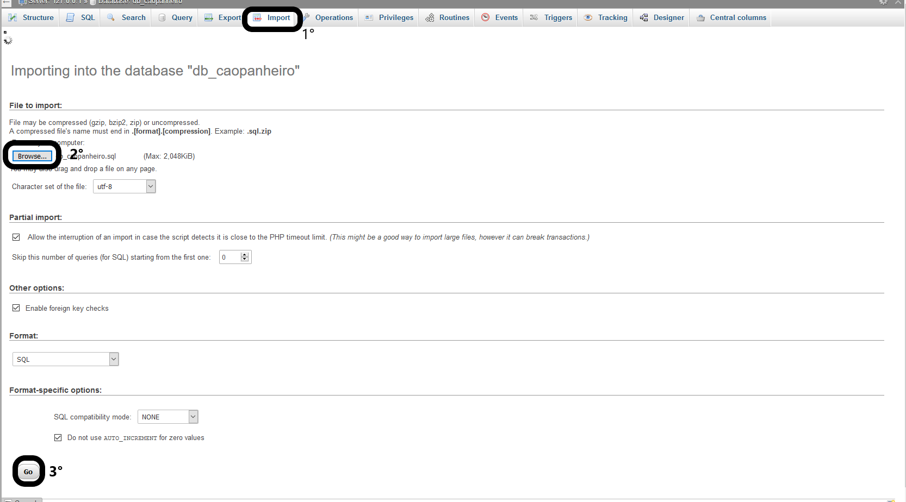

1. Verificar se o Sql está na porta padrão 3306, Ip 127.0.0.1 e usuario root sem senha.